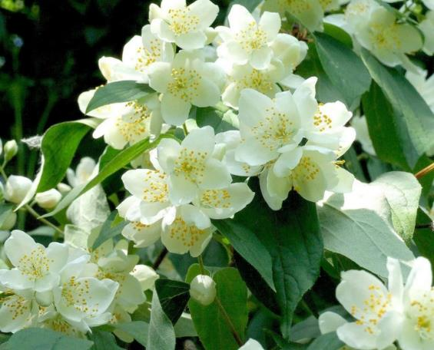ЖАСМИН САДОВЫЙ (ЧУБУШНИК)
Раскидистый кустарник. Высота чубушника составляет от 0,8 до 3,5 — 4 м, кусты имеют шаровидную крону.

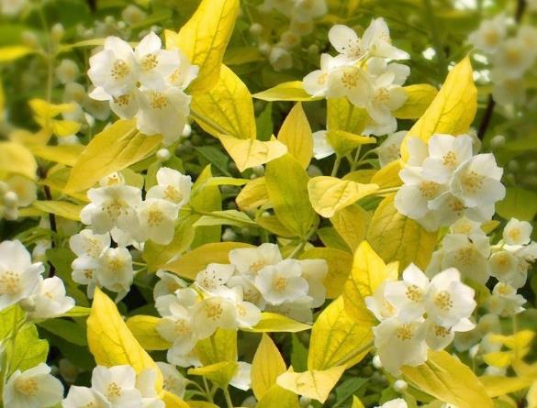
ЧУБУШНИК ЗОЛОТИСТЫЙ
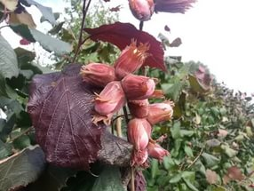
ОРЕХ ФУНДУК КРАСНОЛИСТНЫЙ Высота кустарника до 4 метров. Возможна стрижка растения.

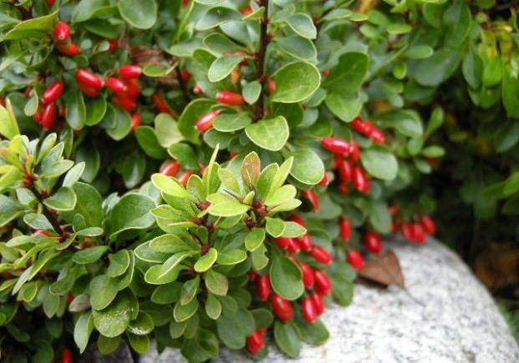
БАРБАРИС ОБЫКНОВЕННЫЙ Высота до 2 м. Стрижка.

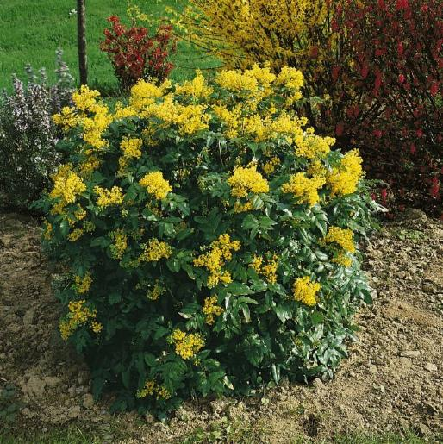
МАГОНИЯ ПАДУБОЛИСТНАЯ. Вечнозеленое растение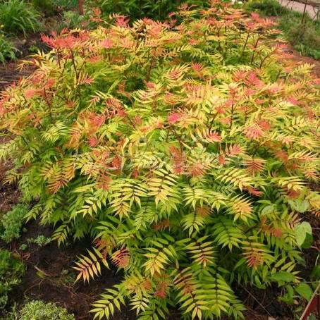
РЯБИННИК. Высота до 1,5 м.

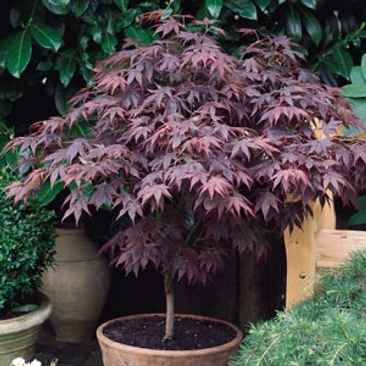
КЛЕН КРАСНОЛИСТНЫЙ. Высота 1,5м.
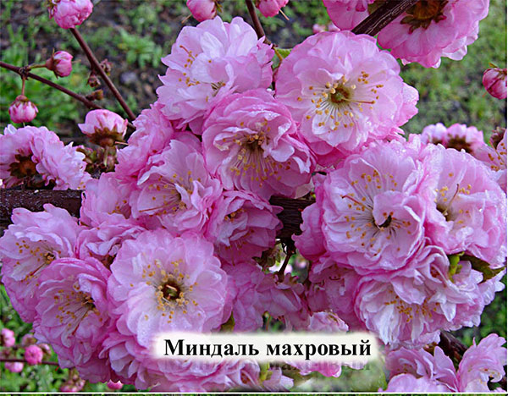
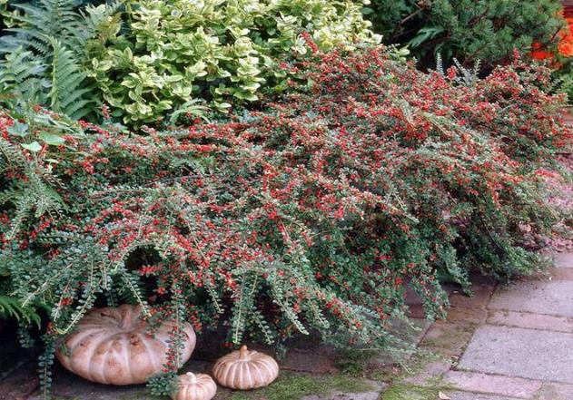
КИЗИЛЬНИК ГОРИЗОНТАЛЬНЫЙ
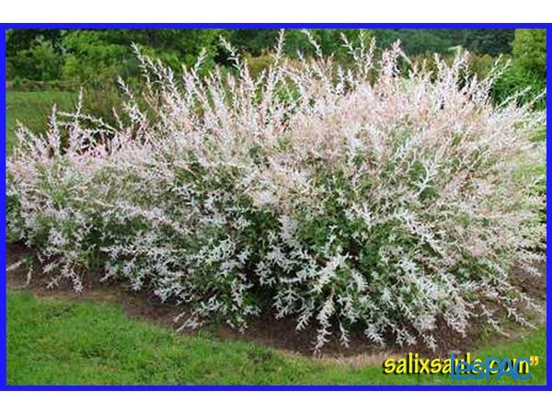
ИВА ХАКУРО НИШИКИ
Н – 1,5м
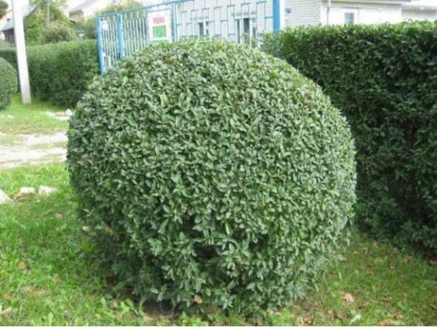
БИРЮЧИНА. Живая изгородь, фигурная стрижка.
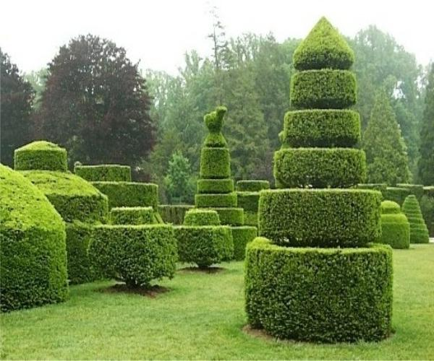
САМШИТ. Вечнозеленое. Медленно растущее растение.
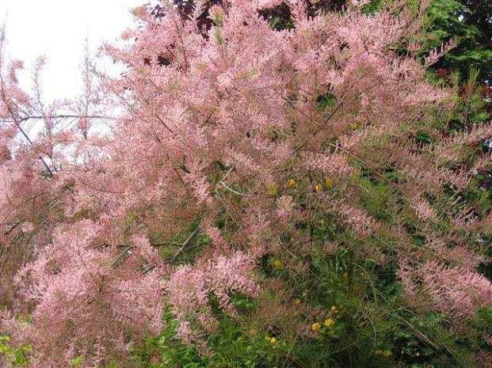
ТАМАРИКС

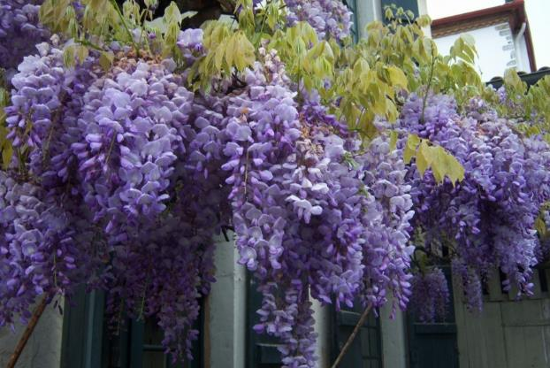
ГЛИЦИНИЯ (лиана)
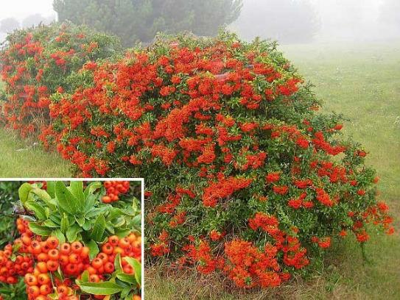
ПИРАКАНТА
Н-1м-5м (обрезка)
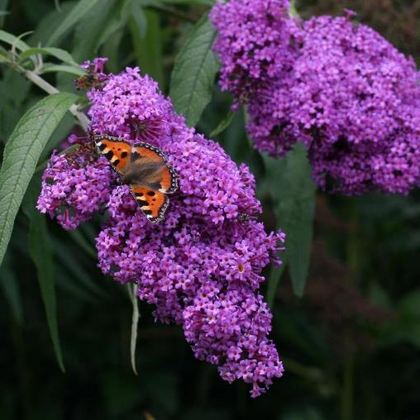
БУДЛЕЯ ДАВИДА
Н- 3 м.
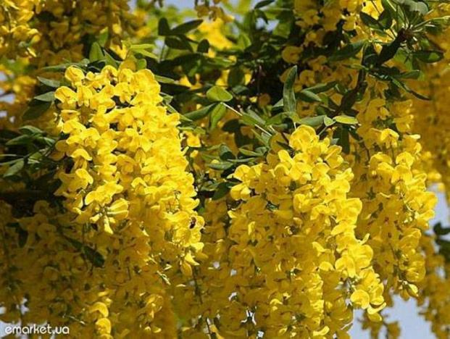
БОБОВНИК
Н – 3-5 м.

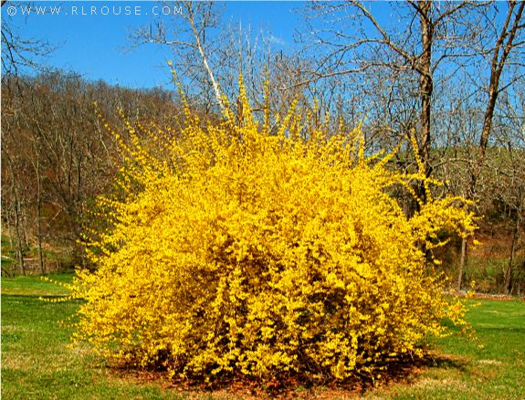
ФРЗИЦИЯ
Н-2м.
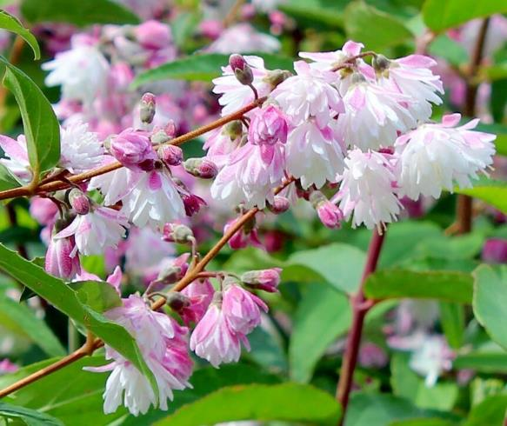
ДЕЙЦИЯ ШЕРШАВАЯ
Н- 3 м.
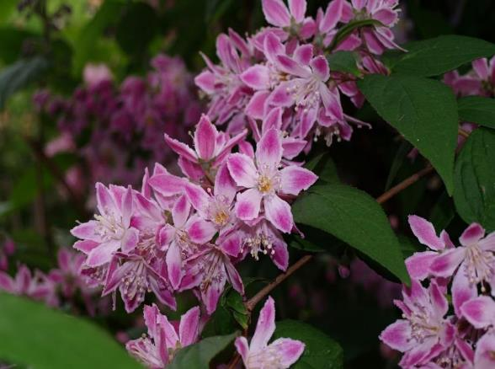
ДЕЙЦИЯ СТРОУБЕРРИ ФИЛДС
Н – 2м

